

**«ШАГ – Школа Активного Гражданина»**

**в государственном учреждении образования «Глинищанская средняя школа имени И.П. Мележа»**

**Дата проведения:** 28.09.2023

**Тема: «Родина моя Беларусь в лицах. От веселых стартов – до олимпийских вершин» (о легендах и героях спорта, развитии индустрии спорта и туризма).**

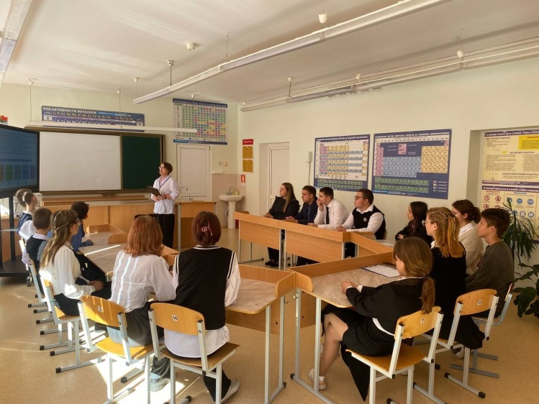В рамках реализации информационно-образовательного проекта **«**ШАГ**»** в учреждении в форме диалога прошёл информационный час с учащимися VIII–XI классов.

В первом информационном блоке **ШАГ 1 «МЫ УЗНАЁМ»** учитель Корбит О.Г. и классный руководитель 11 класса Цалко А.Н. познакомили присутствующих с темой мероприятия и содержанием блоков:

В фокусе обсуждения: Беларусь в мировом спортивном сообществе; физкультурно-оздоровительная работа с населением, развитие массового спорта; белорусские спортсмены на II играх СНГ, гордость за свою страну, развитие интереса к различным видам спорта; туризм в Республике Беларусь.

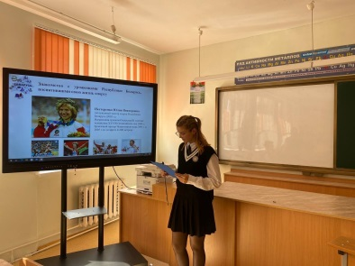В рамках **ШАГа 2 «МЫ РАЗМЫШЛЯЕМ»** было организовано обсуждение по тематике информационных блоков. Для просмотра была предложена презентация, подготовленная Национальным институтом образования. Уже с первых просмотренных слайдов ребята заинтересовались информацией.

**Информационные блоки «Викторина», «Герои спорта**».

В фокусе обсуждения: ежедневный кропотливый добросовестный труд, активная гражданская позиция, любовь к Родине, верность своему делу, мужество, стойкость, приверженность нравственным идеалам.

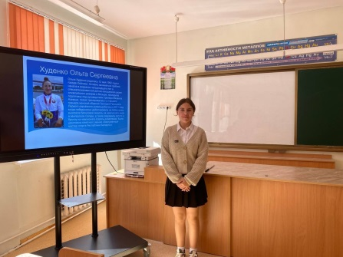Грицкова Ксения, учащаяся 11 класса, подготовила доклад по первому блоку. В своём выступлении отметила, выдающихся спортсменов.

Кудрицкая Александра и Савенок Надежда, учащаяся 9 класса, подготовили доклад о выдающихся спортсменах Хойникщины.

Ребята высказали своё мнение о профессии тренер, говорили о спортсменах, о том, что данные люди посвящают всю свою жизнь спорту.

Дискуссировали над вопросами: «Как вы думаете, какое значение для спортсменов стран СНГ в целом и Беларуси в частности имеют II Игры стран Содружества?», «Как вы считаете, почему в социально-экономическом развитии нашей страны особое значение придается развитию туризма?», «Что свидетельствует о том, что здоровье людей, развитие физической культуры и спорта является приоритетным направлением социальной политики в Республике Беларусь?».

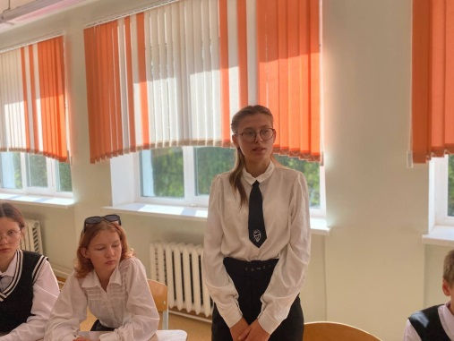Корбит Ольга Григорьевна познакомила ребят с итогами II Игр стран СНГ.

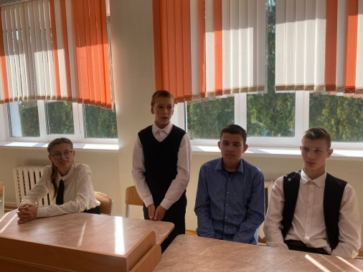В ходе реализации **ШАГа 3 «МЫ ДЕЙСТВУЕМ»** подведены итоги мероприятия. Сделали вывод о важности и актуальности темы сегодняшнего разговора. Учащиеся актуализировали информацию, освещённую в трёх информационных блоках. Сказали о том, что наша Родина именита и богата выдающимися спортсменами. Сделали вывод, что всех сегодня объединяет желание быть здоровыми, сильными, прославлять нашу страну, родной район, свою маленькую родину. Для этого каждый должен вносит свой посильный вклад в общее дело. *И об этом говорил Президент Республики Беларусь А.Г.Лукашенко: «…Пришло время мужественных и решительных людей, людей, способных постоять за честь страны, за победы своих отцов и будущее своих детей. Это – наше время…».*

Марцевич К.А.,

заместитель директора

по основной деятельности

ГУО «Глинищанская средняя школа

имени И.П.Мележа»